Предметом исследования является текст сказки А.С.Пушкина «Сказка о мертвой царевне ….»
1 группа: «Сущие»
Наш девиз:
1) Самостоятельная индивидуальная работа. Сообщение ученика.
-Обратимся к словарю Владимира Даля:
СУЩИЙ - существительное имя, грамматическое слово, означающее предмет, т. е. лицо, вещь или отвлеченность.
-вовать, быть, пребывать, находиться…
2) Отработка значения имени существительного. Самостоятельное составление кроссворда
Отгадайте кроссворд и узнаете, что обозначает имя существительное.
Слова – по горизонтали.
Отгадка – по вертикали.
-Будьте внимательнее. Эти отгадки вокруг вас! Вписывайте слова-отгадки аккуратно, не ошибись в клеточках.

 |  |  |  | 1.п | е | н | а | л
 | т | е | т | р | а | д | ь
 |  |  | м | е | л
 |  |  |  | д | о | с | к | а
п | е | р | е | м | е | н | а
 | л | и | н | е | й | к | а
 | п | о | р | т | ф | е | л | ь

Я на сумочку похож,
Ручки ты в меня кладешь.
Школьник, ты меня узнал?
Ну, конечно, я -...
(пенал)

То я в клетку, то в линейку.
Написать по ним сумей-ка!
Можешь и нарисовать...
Что такое я? — ...
(тетрадь)

По черному белым.
Пишут то и дело.
(доска и мел)

Что любят дети больше всего в школе?
(перемена)

Линию прямую, ну-ка,
Сам нарисовать сумей-ка!
Это сложная наука!
Пригодится здесь...
(линейка)

До чего же, скучно, братцы,
На чужой спине кататься
Дал мне кто бы пару ног,
Чтобы сам я бегать мог!
(ранец, портфель)
-Что же обозначает имя существительное?

Вывод: имя существительное обозначает предмет.
-Все эти предметы существуют. Они есть. Они сущие.
3) Итак, что же такое имя существительное?
Имя существительное - самая значимая часть речи. Она является ведущей в грамматике, имеет род, число, падеж, склонение. Называя предметы, людей, события, явления природы, животный и растительный мир, мы даём им имя. Но между людьми и предметами, явлениями природы и событиями, животным и растительным миром существуют связи, отношения, на которые влияет время. Пространство, причины, и условия. Понять эту взаимосвязь помогают падежные формы существительных, которые связывают слова друг с другом по смыслу и делают нашу речь конкретной, вполне чёткой и красивой.
4) Ответы на заранее поставленные вопросы
- Каково общее значение имени существительного? (Обща значение предмета.)
- Какими бывают морфологические признаки? (Постоянными и непостоянными.)
- Какие признаки относятся к постоянным? (Собствен или нарицательное; одушевленное или неодушевленное; рм склонение.)
- Какие признаки относятся к непостоянным? (Падеж,)
- Чем может являться имя существительное в предложена (Имя^существительное в предложении может быть подлежт щим, дополнением, обстоятельством.)
- Как подчеркивается подлежащее? (Оно подчеркивается прямой чертой.)
- Как подчеркивается дополнение? (Оно подчеркивается пунктирной линией.)
- Как подчеркивается обстоятельство? (Оно подчеркивается пунктирной линией с точками.)

Запомни!

Имя существительное – часть речи, которая обозначает предмет. Имя существительное отвечает на вопросы КТО? ЧТО?
Имена существительные относятся к мужскому, женскому или среднему роду и изменяются по падежам и числам.
В предложении имена существительные чаще всего бывают подлежащими, дополнениями или обстоятельствами.

4) Прочитать сказку А.С.Пушкина. Выбери одну страницу сказки для анализа. Найдите одушевлённые и неодушевлённые имена существительные. Поставьте к ним вопрос.
Выпиши в два столбика

Кто? |  | Что?
5) 5_) Расскажите об имени существительном по картинке

2 группа «Почемучки»
1) Проблемный вопрос
По исследованиям ученых существительное появилось в речи в числе самых первых слов. Как вы думаете почему?
2) Поиск в тексте сказки Пушкина 5 имен собственных и 10 нарицательных
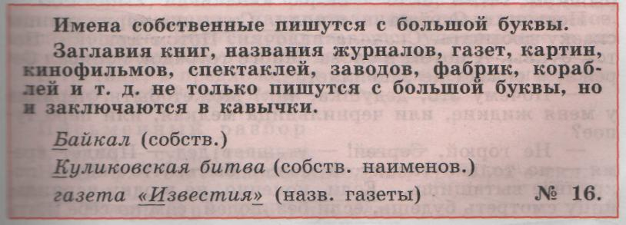

существительных.
Формулировка выводов.
3)Морфологический разбор существительного.
Образец разбора: (К) дому — существительное.
I. Обозначает предмет и отвечает на вопрос (К) чему?
II. Начальная форма - дом; имеет морфологические признаки: нарицательное, неодушевленное, мужского рода, второго скл ., здесь употреблено в форме дательного падежа, единственного числа.
III. В предложении является обстоятельством. Вела (куда?) к дому.
4) Имена существительные, которыые имеют форму только единственного или множественного числа.

Среди имен существительных есть такие, которые имеют форму только единственного или множественного числа.
Прочитайте созданные вами словарики таких существительных..
Имена существительные, которые имеют форму только единственного числа | Имена существительные, которые имеют форму только множественного числа
Молодежь  Человечество  Железо  Молоко  Крестьянство  Учительство  Шавель  стемнота | Очки  Сани  Ножницы  Грабли  Горелки  Городки  Дрожжи  Тиски и т.д.

5) Три склонения имен существительных.

1-е склонение | 2-е склонение | 3-е склонение
Ж.р. –а; -я. Н-р: луна, броня | М.р. - Н-р: дом, конь | Ж.р. .. ь Н-р: печь, рожь
М.р. –а; -я. Н-р: папа, дядя | Ср.р. –о; -е Н-р: окно, поле

Падежи имен существительных

Именительный | Кто? | Что?
Родительный | Кого? | Чего?
Дательный | Кому? | Чему?
Винительный | Кого? | Что?
Творительный | Кем? | Чем?
Предложный | О ком? | О чем?

3 группа «Грамотеи»
Наш девиз:
- Правописание гласных в падежных окончаниях существительных в единственном числе.
В окончании пишется и, если…. | В окончании пишется е, если….
1. существительное 3-го склонения | 1. Существительное 2-го склонения (кроме слов-исключений на –ие и –ий)
2. Существительное 1-го склонения, стоящее в Р.п.(кого?чего?) | 2. Существительное 1-го склонения, стоящее в Д.п.(кому? чему?) или в П.п.(о ком? о чем?)  (кроме слов –исключений на –ия)
- Является словом-исключением, оканчивающимся на
– ий; -ие; -ия.

- Множественное число имен существительных
Именительный падеж множественного числа

Женский род | Книги, буквы; мысли | -и (-ы)
Мужской род | Словари, алфавиты; профессора, учителя | -и (-ы) -а (-я)
Средний род | Слова, предложения | -а (-я)

Запомни!!!
Адрес -адреса, директора, доктора, мастера, профессора, шелка; договор — договоры, инженеры, офицеры, тренеры, шофёры, месяцы, торты, подписи, плоскости, очереди, госпитали, почерки; герб — гербы, маляры, столяры, призы.

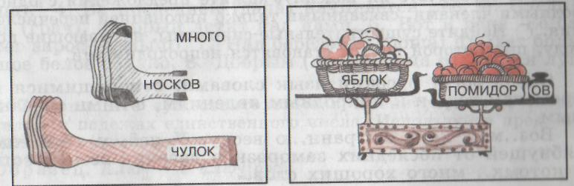

Пара ботинок, валенок, сапог, чулок; много дел, мест, яблок, макарон.
Песни грузин, осетин, армян, молдаван, болгар, татар, цыган, солдат, партизан.
Килограмм апельсинов, мандаринов, помидоров, томатов.
Группа инженеров, офицеров, тренеров, шоферов.

3) Правописание о — е после шипящих и ц в окончаниях существительных



4)Буквы ё-о после шипящих в корне

В корне после шипящих под ударением пишется ё, а не о, если к слову можно подобрать проверочное слово с чередованием ё\\е. Обычно это слова исконно-русского происхождения.Например: жёлудь –желудей; чёрный – чернеть. Исключения: шов, шорох.
В словах иноязычного происхождения нет чередования ё\\е, т.е. проверочного слова не подобрать. Поэтому в корнях таких слов пишется о. Например: крыжовник, шомпол, шорты, капюшон и т.д.

5) Повторим орфографию!
Учащиеся демонстрируют знание орфограмм.

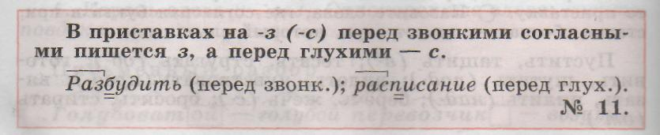
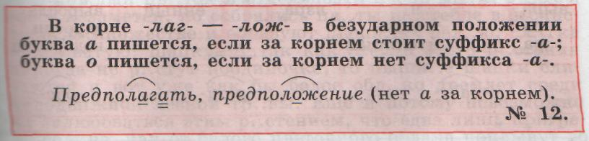

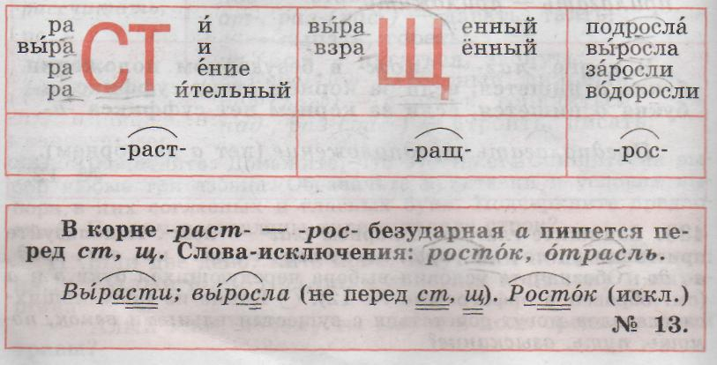
Слова-исключения:
Ростовщик Ростислав из отрасли поехал в Ростов, чтобы посадить росток.

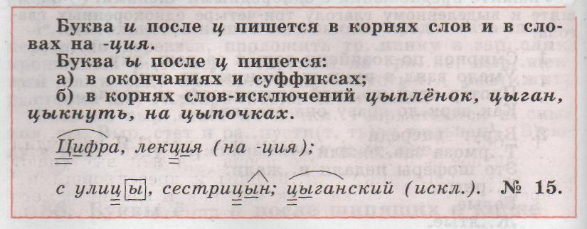

Слова-исключения:
Цыган на цыпочках подошел к цыпленку и цыкнул: «Цыц, Цыпа!»

